Мероприятие посвященное Трём Великим Спасам прошло в субботу, 19 августа в Никольском соборе Епифани. Подготовленное «Епифанским центром культуры и досуга». В 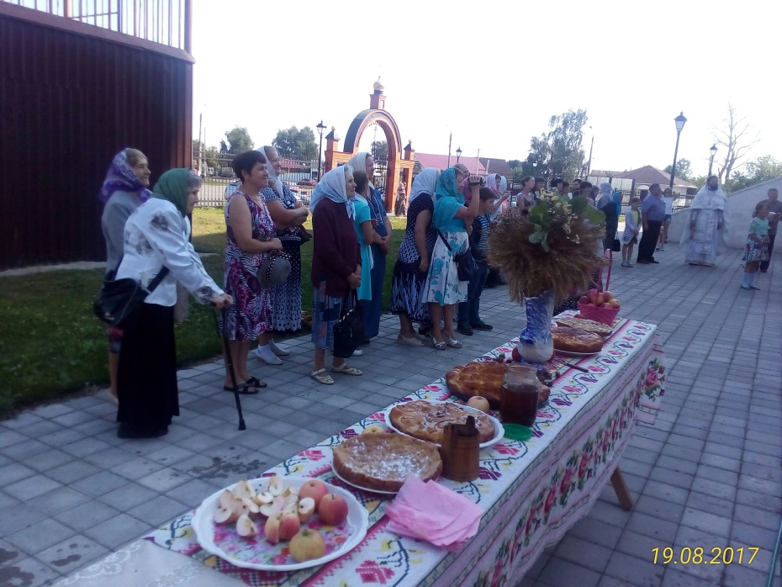

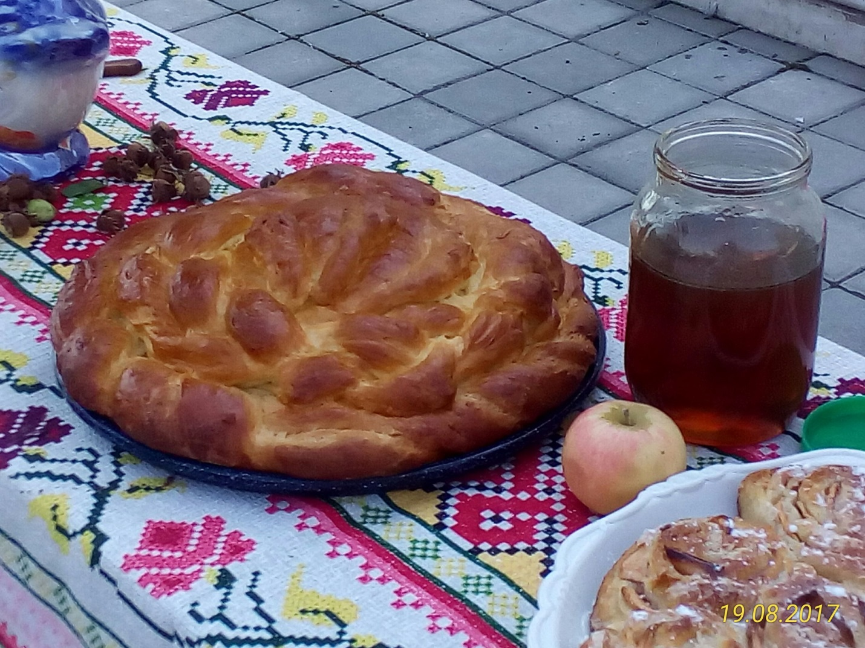

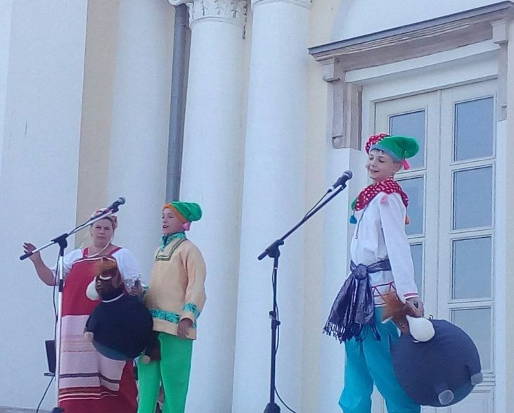

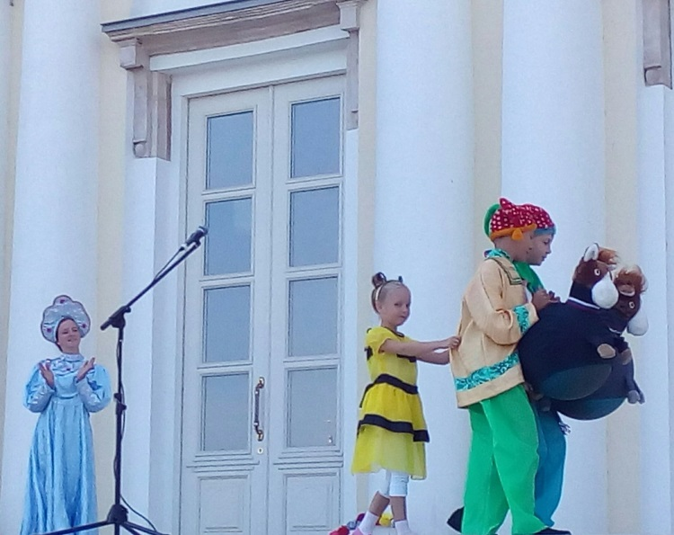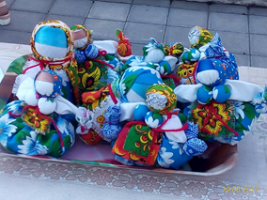

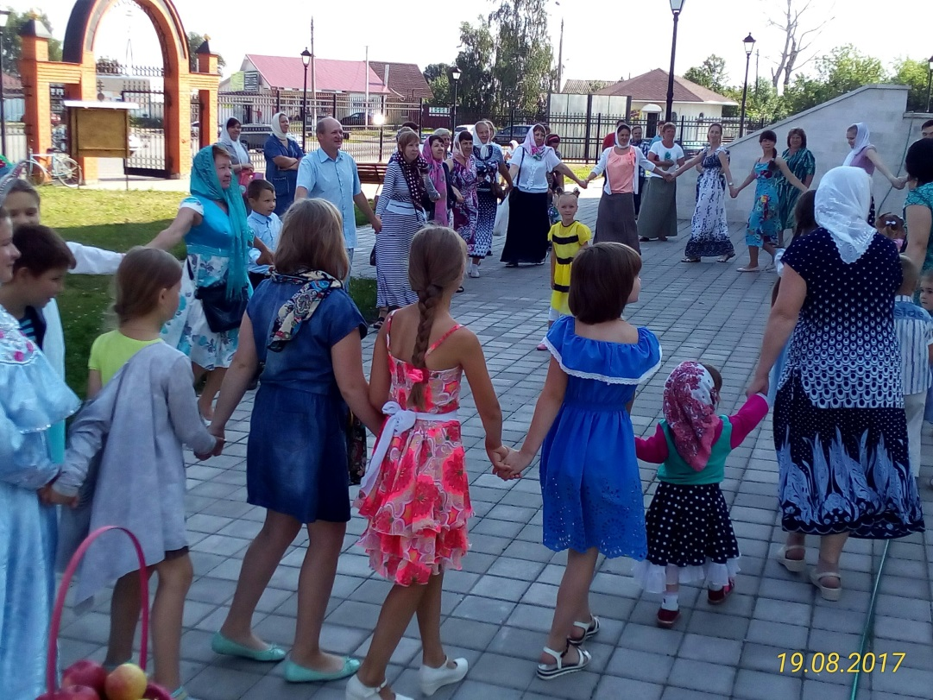
Веселые ведущие: Елена Сажина, скоморохи ( Степан Силкин и Дмитрий Бабаев), Василиса Прекрасная ( Наталья Минаева), Пчелка Майя (Лилия Слободенюк). Угощали гостей сладким медом, вкусной выпечкой, поиграть в народные игры и спеть песни. Поучаствовать в мастер-классе по изготовлению куклы « Зерновушки» вместе с мастером ( Лариса Мордочкина).Замесить тесто на каравай и приготовить украшения для него вместе с Еленой Еремкиной.

